配置文档

1. 下载github源码

git clone <https://github.com/snowydarknights/talkingface-kit> DPE

二、补充权重文件

把附件中的checkpoints文件夹内的三个附件复制到DPE项目的checkpoints文件夹内，把附件中的weights文件夹内的两个附件复制到DPE项目的GFPGAN/weights文件夹内，如果GFPGAN文件夹下没有weights文件夹，新建一个文件夹命名为weights后把上面的两个附件放到weights内。

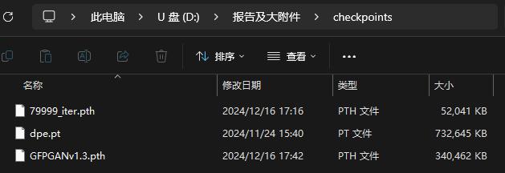

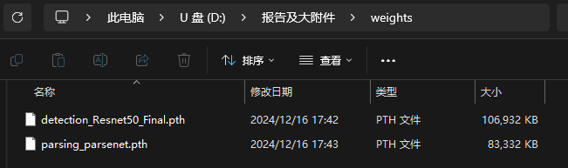

三、构建镜像

docker build -t dpe:v1.0 .  
 （如果报错的话可能需要先执行docker pull python:3.8-slim）

四、启动容器

docker run --gpus all -it --rm \

-v </path/to/your/input_folder>:/app/input \

-v </path/to/your/output_folder>:/app/output \

dpe:v1.0 /bin/bash

</path/to/your/input_folder>为存放源视频和源图片的文件夹地址

</path/to/your/output_folder>为存放生成视频的文件夹地址

五、生成视频

1、source为视频：

输入一个源视频s.mp4和一个驱动视频d.mp4，根据face参数的不同设置，生成一个edit.mp4。（这个模型所有的生成视频都叫edit.mp4，且新的会覆盖旧的）

1. pose驱动命令

python run_demo.py \

--s_path ./input/s.mp4 \

--d_path ./input/d.mp4 \

--model_path ./checkpoints/dpe.pt \

--face pose \

--output_folder ./output

1. expression驱动命令

python run_demo.py \

--s_path ./input/s.mp4 \

--d_path ./input/d.mp4 \

--model_path ./checkpoints/dpe.pt \

--face exp \

--output_folder ./output

1. Pose + expression驱动命令

python run_demo.py \

--s_path ./input/s.mp4 \

--d_path ./input/d.mp4 \

--model_path ./checkpoints/dpe.pt \

--face both \

--output_folder ./output

1. 先对源视频s.mp4进行crop操作，检测、裁剪人脸，生成./data/crop_video/s.mp4和./data/crop_s.txt。再用run_demo_paste.py进行驱动。也可使用--EN来进行图像质量增强（可选）。（需要把所有的s都替换成你的视频名称，比如video1.mp4的话就需要把crop_s.txt改成crop_video1.txt）

python crop_video.py ./intput/s.mp4

python run_demo_paste.py \

--s_path ./data/crop_video/s.mp4 \

--d_path ./input/d.mp4 \

--full_path ./data/full_img/s \

--box_path ./data/crop_s.txt \

--model_path ./checkpoints/dpe.pt \

--face exp \

--output_folder ./output \

--EN

1. source为图片：

输入一张图片，用pose.mp4和exp.mp4分别驱动源视频s.mp4的pose和expression。

python run_demo_single.py \

--s_path input/s.jpg \

--pose_path input/pose.mp4 \

--exp_path input/exp.mp4 \

--model_path ./checkpoints/dpe.pt \

--face both \

--output_folder output

六、评估

计算两个视频的PSNR,SSIM,LPIPS,FID,NIQE值，<video1.mp4> <video2.mp4>替换为要评估的两视频的地址。

python evaluate/cal.py <video1.mp4> <video2.mp4>   
 （如果报错的话可能需要执行pip install --upgrade numpy scipy）

1. 补充

如果有其他额外问题，请单独联系。